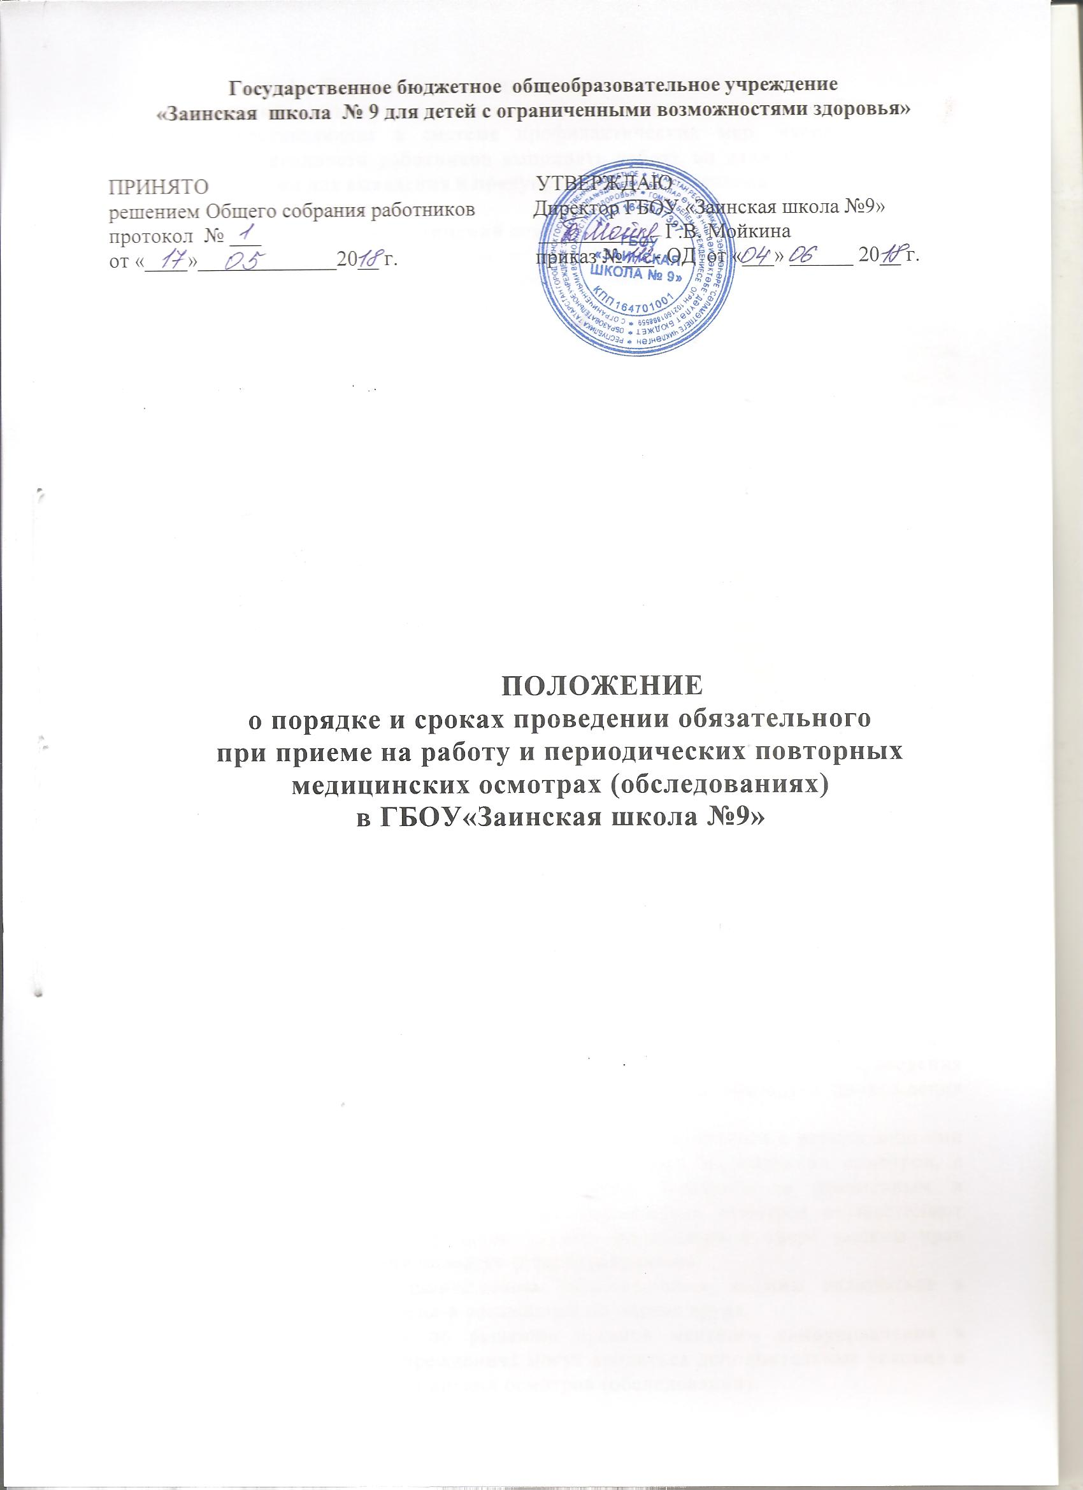

- Порядок проведения медицинских осмотров
Медицинские осмотры (обследования) состояния здоровья работников – важнейшая составляющая в системе профилактических мер, направленных на определение пригодности работников выполнять работу по данной профессии или должности, а также для выявления и предупреждения профессиональных заболеваний в течение трудовой деятельности.
Предварительный медицинский осмотр человек проходит при поступлении на работу перед заключением трудового договора (контракта) с руководителем учреждения. Цель данного осмотра является определение соответствия состояния здоровья работника поручаемой ему работе.
Периодические медицинские осмотры (обследования) проводятся с целью наблюдения за состоянием здоровья работников в условиях воздействия профессиональных вредностей, своевременного установления начальных признаков профессиональных заболеваний, выявления общих заболеваний, препятствующих продолжению работы в тех же производственных условиях, а также предупреждения несчастных случаев на производстве.
Настоящее Положение, в соответствии со статьями 212-214 Трудового кодекса Российской Федерации, статьями 32,34 Федерального закона «О санитарно- эпидемиологическом благополучии населения» №52-ФЗ от 30.03.1999 г., п. 13.2, 13.5 и 13.11 Приказа МЗ №555 от 29.09.1989 г. и МЗ №90 от 14.03.1996 г. регламентирует порядок проведения обязательных предварительных (при поступлении на работу) и периодических (в течение трудовой деятельности) медицинских осмотров работниками школы с целью предупреждения заболеваний, профессиональных заболеваний, несчастных случаев, обеспечения безопасности труда, охраны здоровья, предотвращения распространения инфекционных и паразитарных заболеваний. Частота проведения медосмотров определяется территориальными органами Федеральной службы по надзору в сфере защиты прав потребителей и благополучия человека (Роспотребнадзором) совместно с работодателями, исходя из конкретной санитарно-гигиенической и эпидемиологической ситуации, но периодические медицинские осмотры (обследования) должны проводиться не реже, чем один раз в год (приказ Минздравсоцразвития от 16.08.04 № 87). В соответствии с действующим законодательством (ст. 212 Трудового кодекса, ст. 14 Федерального закона «Об основах охраны труда в Российской Федерации» и ст. 51 Закона РФ «Об образовании») работодатель обязан организовать проведение обязательных предварительных (при поступлении на работу) и периодических (в течение трудовой деятельности) медицинских осмотров (обследований) работников с сохранением за ними места работы (должности) и среднего заработка на время прохождения указанных медицинских осмотров (обследований). Периодические осмотры проводятся на основании поименных списков, разработанных на основании контингентов работников, подлежащих периодическим и предварительным осмотрам с указанием вредных производственных факторов. (См.инструкцию о порядке проведения предварительных и периодических осмотров с указанием маршрута прохождения осмотра).
Работодатель должен обеспечить недопущение работников к исполнению ими трудовых обязанностей без прохождения обязательных медицинских осмотров, а также в случае медицинских противопоказаний. Контроль за правильным и своевременным проведением обязательных медицинских осмотров осуществляют территориальные органы Федеральной службы по надзору в сфере защиты прав потребителей и благополучия человека (Роспотребнадзор).
Мероприятия по предупреждению заболеваемости должны включаться в коллективные договоры, а также в соглашения по охране труда.
В отдельных случаях по решению органов местного самоуправления в некоторых организациях и учреждениях могут вводиться дополнительные условия и показания к проведению медицинских осмотров (обследований).

2. Оплата медицинских осмотров
Медицинские осмотры работников производятся за счет субсидий.

3. Ответственность сторон
3.1. Медсестра школы несет ответственность за своевременную подготовку списков и графика прохождения периодического медицинского осмотра в пределах, определенных действующим административным и трудовым законодательствами.
3.2 Медсестра несет ответственность за своевременным и полным прохождением персоналом учреждения обязательных медицинских профосмотров.
3.3. Работники несут ответственность за своевременное прохождение обязательных периодических медицинских осмотров (обследований) в пределах, определенных действующим трудовым, законодательством.



